INFORME DE FISCALIZACIÓN AMBIENTAL

INSPECCIÓN AMBIENTAL

PLANTA TRATAMIENTO AGUAS SERVIDAS VILLA LAJA

DFZ-2014-200-VIII-RCA-IA

 | Nombre | Firma
Aprobado | Eduardo Rodriguez S.
Revisado | Mauricio Benitez M.
Elaborado | Juan Pablo Granzow C.

Tabla de Contenidos
Tabla de Contenidos 2
1. RESUMEN. 3
2. IDENTIFICACIÓN DEL PROYECTO, INSTALACIÓN, ACTIVIDAD O FUENTE FISCALIZADA 4
2.1. Antecedentes Generales 4
2.2. Ubicación y Layout 5
3. INSTRUMENTOS DE GESTIÓN AMBIENTAL QUE REGULAN LA ACTIVIDAD FISCALIZADA. 9
4. ANTECEDENTES DE LA ACTIVIDAD DE FISCALIZACIÓN. 10
4.1. Motivo de la Actividad de Fiscalización. 10
4.2. Materia Específica Objeto de la Fiscalización Ambiental. 10
4.3. Aspectos relativos a la ejecución de la Inspección Ambiental. 10
4.3.1. Esquema de recorrido 11
4.3.2. Detalle del Recorrido de la Inspección. 11
4.4. Aspectos relativos al Seguimiento Ambiental 12
4.4.1. Documentos Revisados 12
5. HECHOS CONSTATADOS. 12
5.1. Monitoreo aguas abajo del punto de descarga. 12
5.2. Manejo y control de residuos líquidos. 13
6. CONCLUSIONES. 18
7. DOCUMENTACIÓN SOLICITADA Y ENTREGADA. 20
8. ANEXOS. 21

RESUMEN.

El presente documento da cuenta de los resultados de la actividad de fiscalización ambiental realizada por personal de la SEREMI de Salud de la Región del Biobío, al proyecto “Planta de Tratamiento de Aguas Servidas Villa Laja”, cuyo titular de acuerdo a los registros de la SMA es la Ilustre Municipalidad de Laja. La actividad de inspección fue desarrollada durante el día 16 de mayo del presente año. El objetivo es atender una denuncia presentada por un particular por descarga de aguas servidas dentro del cauce, en sector sin agua en periodo estival, generando problemas de malos olores de acuerdo a SAFA N° 36/2014. Sin perjuicio de lo anterior, en oficio Ordinario N° 465 de fecha 30-05-2014, la Municipalidad de Laja informa que la administración de dicho proyecto fue entregada al Comité de Agua Potable Villa Laja (RUT 75.968.960-7). Revisados los Registros del SEA del Bio Bio, se constata que no hay antecedentes que den cuenta de un cambio de titular, manteniéndose como titular la Ilustre Municipalidad de Laja.

El proyecto consiste en la construcción y operación de una planta de tratamiento de aguas servidas, destinada a prestar servicios a la urbanización habitacional denominada Villa Laja, que es un asentamiento de 132 viviendas unifamiliares equivalente a 1000 personas aproximadamente, que se encuentra ubicada a 2 km al noroeste de la localidad de Laja.

Las aguas servidas procedentes del sistema de alcantarillado ingresan a la cámara de rejas para la remoción de los sólidos mayores. Las aguas filtradas se dirigen hacia el estanque de ecualización produciéndose allí una decantación gravitacional. Posterior a esta etapa el agua residual es conducida hacia el reactor biológico, que es una unidad de tratamiento STM que cuenta con un aireador, con un motor de bajo consumo.

Finalmente existe una unidad de desinfección del agua tratada mediante tecnología de ultravioleta que posteriormente conduce el efluente tratado hacia su punto de descarga en el río Laja.Adicionalmente se ha implementado un sistema de secado de lodos que cuenta con una bomba de transporte de lodos hacia la cancha de secado y una bomba de dosificación de floculante.

Las materias relevantes objeto de la fiscalización incluyeron (1) Monitoreo aguas abajo del punto de descarga; (2) Manejo y control de residuos líquidos.

Entre los hechos constatados que representan no conformidades se encuentran: (1) El titular no proporciona los antecedentes requeridos por Acta de Inspección, relativos al monitoreo de variables bacteriológicas en el cuerpo receptor para el periodo estival, aguas abajo del punto de descarga; (2) Se establece que el titular realizó descargas de efluentes tratados por sobre el nivel del agua del cuerpo receptor, en particular en febrero del 2014; (3) El titular no proporciona los antecedentes requeridos por Acta de Inspección, relativos al reporte de resultados de los últimos 12 meses de monitoreos realizados de acuerdo al programa de monitoreo y autocontrol del efluente según DS 90/00 MINSEGPRES.

IDENTIFICACIÓN DEL PROYECTO, INSTALACIÓN, ACTIVIDAD O FUENTE FISCALIZADA

Antecedentes Generales

Identificación de la actividad, instalación, proyecto o fuente fiscalizada:
Planta de Tratamiento de Aguas Servidas Villa Laja

Región:  Biobío | Ubicación específica de la actividad, proyecto o fuente fiscalizada:  Ruta O-90-Q Km 32, comuna de Laja.
Provincia:
Biobío
Comuna:
Laja
Titular de la actividad, instalación, proyecto o fuente fiscalizada:  Ilustre Municipalidad de Laja | RUT o RUN:  69.170.552-0
Domicilio titular:  Calle Balmaceda 292, comuna de Laja, Provincia de Biobío, Región del Biobío. | Correo electrónico:  alcaldia@munilaja.cl
Teléfono:
43- 252 4600
Identificación del representante legal:  José Pinto Albornoz | RUT o RUN:  4.738.552-0
Domicilio representante legal:  Calle Balmaceda 292, comuna de Laja, Provincia de Biobío, Región del Biobío. | Correo electrónico:  alcaldia@munilaja.cl
Teléfono:
43- 252 4600
Fase de la actividad, proyecto o fuente fiscalizada:
Operación

Ubicación y Layout

Figura 1. Mapa de ubicación regional (Fuente: Elaboración propia mediante la herramienta Google Earth).
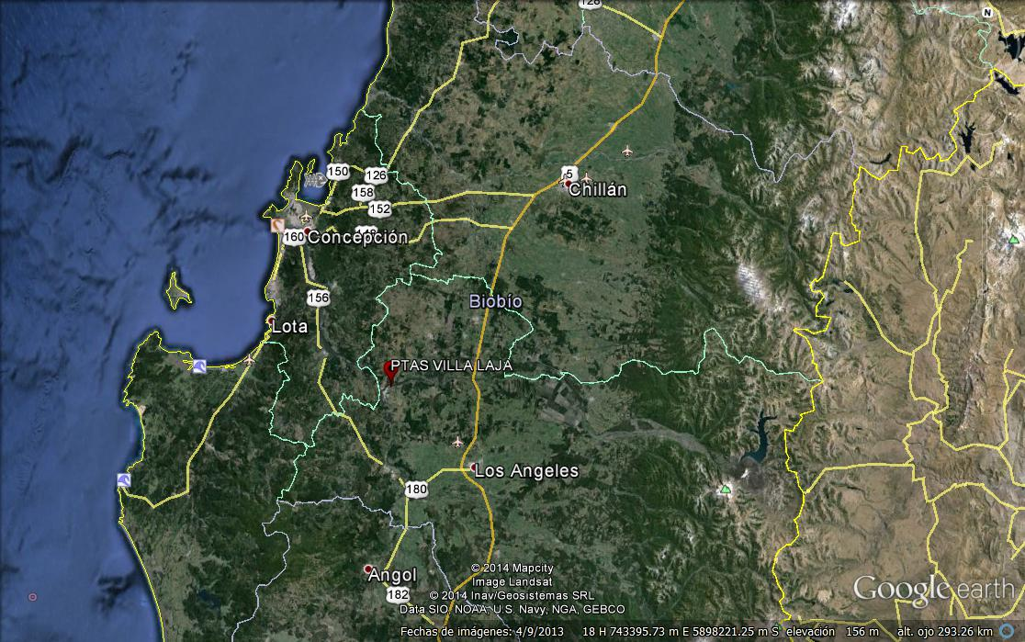

Figura 2. Mapa de ubicación comunal (Fuente: Elaboración propia mediante la herramienta Google Earth).
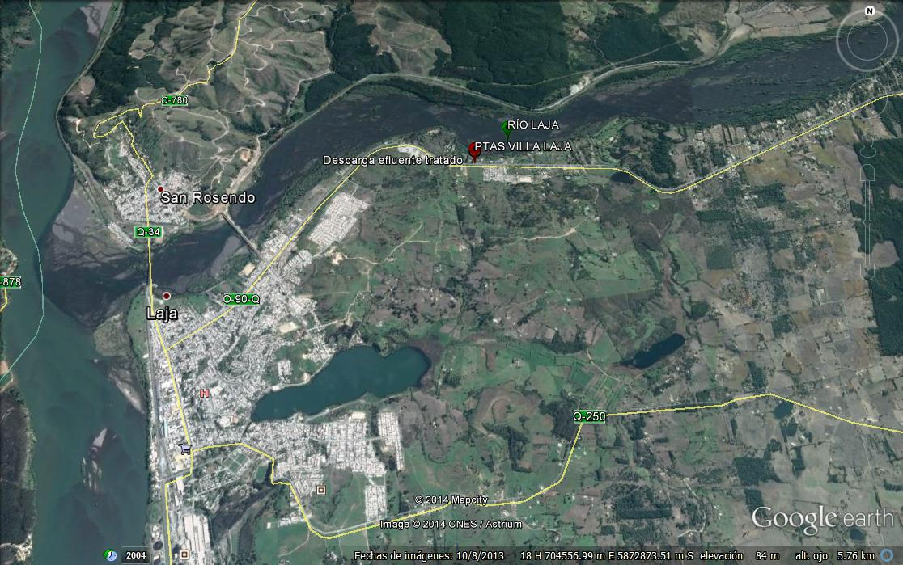

Figura 3. Mapa de ubicación local (Fuente: Elaboración propia mediante la herramienta Google Earth).
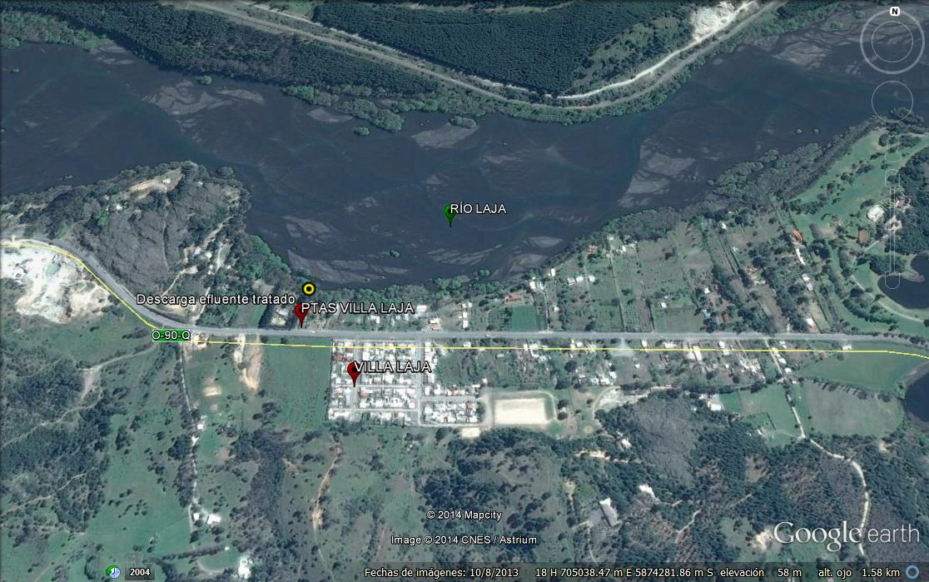
Coordenadas UTM de referencia (en DATUM WGS 84)
Datum: WGS84 | Huso: 18 | UTM N: 5.874.189 mN | UTM E: 704.700 mE
Ruta de acceso: Saliendo desde Concepción por Ruta a Cabrero, se accede a la Ruta O-630, correspondiente al acceso a la ciudad de Yumbel. Desde ese punto, se accede a la Ruta O-64 hasta cruce con la ruta O-90-Q por donde se transita hasta el Km 32, en la comuna de Laja, encontrándose con el acceso a la Planta de Tratamiento de aguas servidas, en sitio ubicado a 3,5 km del centro de la comuna de Laja.

Figura 2. Layout del proyecto (Fuente: Elaboración propia mediante la herramienta Google Earth).
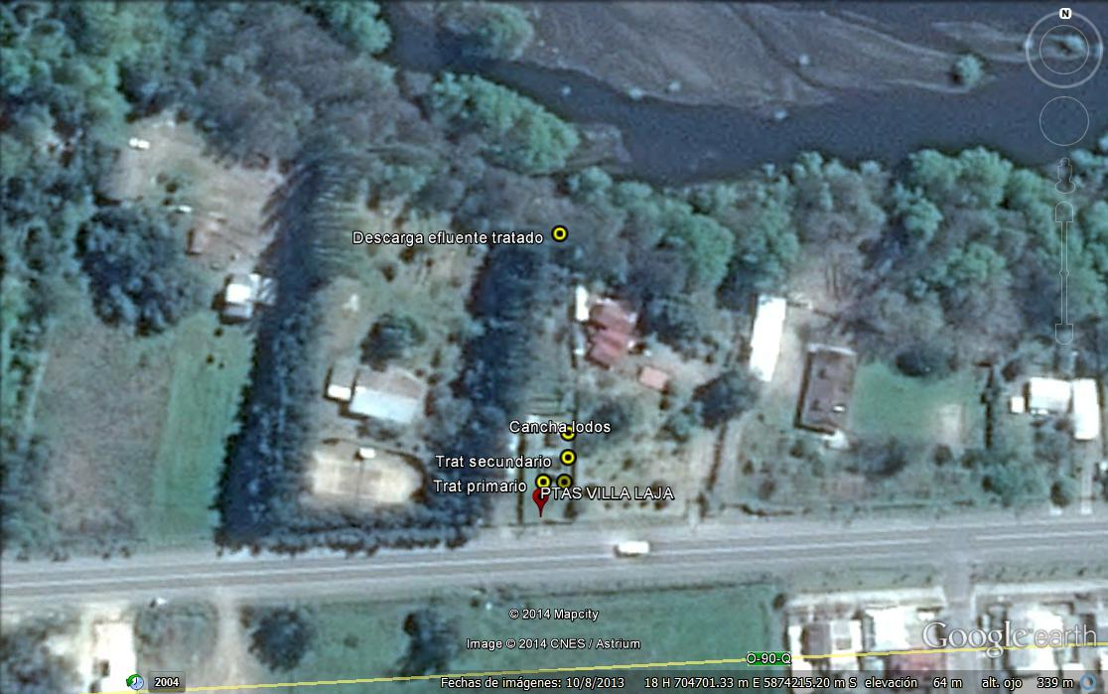

INSTRUMENTOS DE GESTIÓN AMBIENTAL QUE REGULAN LA ACTIVIDAD FISCALIZADA.

Identificación de Instrumentos de Gestión Ambiental que regulan la actividad, proyecto o fuente fiscalizada
N° | Tipo de instrumento | N°/  Descripción | Fecha | Comisión / Institución | Nombre de la actividad, proyecto o fuente regulada | Comentarios | Instrumento fiscalizado
1 | RCA | 300 | 28-10-2002 | COREMA BIOBIO | DIA del proyecto “Saneamiento Básico Población Villa Laja” | ---- | SI
2 | Norma de emisión | 90 | 30-05-2000 | MINSEGPRES | Norma de emisión para la regulación de contaminantes asociados a las descargas de residuos líquidos a aguas marinas y continentales superficiales | ---- | SI

ANTECEDENTES DE LA ACTIVIDAD DE FISCALIZACIÓN.

Motivo de la Actividad de Fiscalización.

Motivo:  No Programada | Descripción del motivo:  Denuncia (SAFA N° 36/2014).

Materia Específica Objeto de la Fiscalización Ambiental.

- Monitoreo aguas abajo del punto de descarga
- Manejo y control de residuos líquidos

Aspectos relativos a la ejecución de la Inspección Ambiental.

Fecha de realización:  16-05-2014 | Hora de inicio:  12:45 |  | Hora de finalización:  16:15
Fiscalizador encargado de la actividad:  Emelina Zamorano |  |  | Órgano:  SEREMI de Salud Región del Biobío
Fiscalizadores participantes:  Milton Toledo V. |  |  | Órgano:  SEREMI de Salud Región del Biobío
Existió oposición al ingreso: NO |  | Existió auxilio de fuerza pública: NO
Existió colaboración por parte de los fiscalizados: SI |  | Existió trato respetuoso y deferente: SI
Entrega de antecedentes solicitados: SI |  | Entrega de acta: Sí, Ver Anexo 1
Observaciones: -------

Esquema de recorrido

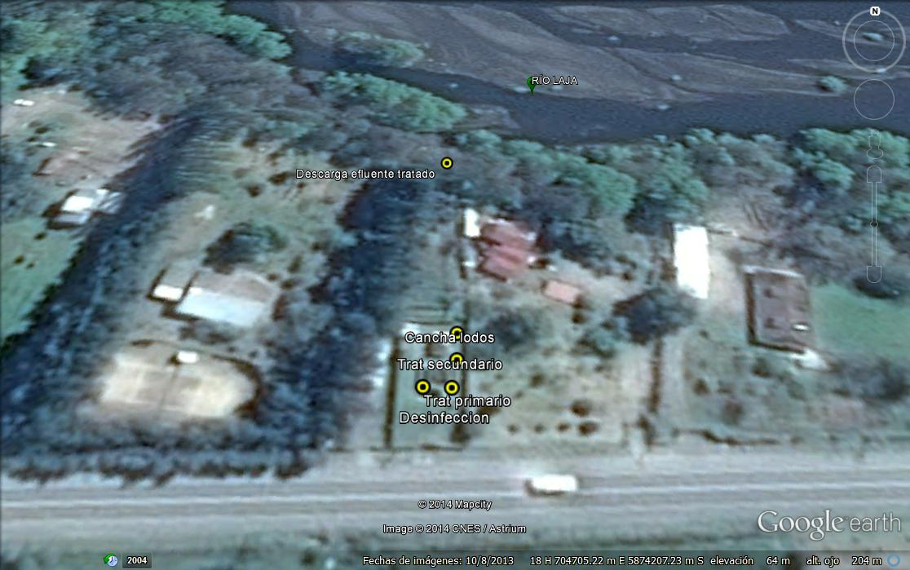

Detalle del Recorrido de la Inspección.

N° de estación | Nombre del sector | Descripción estación
1 | Tratamiento Primario | Consiste en el sistema de Pre-tratamiento y Tratamiento primario por decantación
2 | Tratamiento Secundario | Consiste en el reactor de lodos y sedimentador
3 | Unidad de desinfección | Consiste en la cámara de contacto para desinfección
4 | Cancha de lodos | Consiste en la cancha de lodo destinada al secado mediante disposición en superficie de los lodos hidratados
5 | Punto descarga al río Laja | Punto de descarga del efluente tratado al río Laja

Aspectos relativos al Seguimiento Ambiental

Documentos Revisados

Nombre del informe(es) revisado (s) | Aspecto ambiental relevante | Código  SSA | Fecha de recepción documento | Periodo que reporta |  | Organismo encomendado | Organismo revisor | Estado de conformidad | N° de hecho constatado
 |  |  |  | Desde | Hasta
--- | --- | --- | --- | --- | --- | --- | --- | --- | ---
NOTA: Al momento de la reunión de planificación, no existen Seguimiento disponibles en el SSA.

HECHOS CONSTATADOS.

Monitoreo aguas abajo del punto de descarga.

Número de hecho constatado: 1 | Estación N°:
Documentación solicitada y entregada:
- Resultados del monitoreo de variables bacteriológicas del cuerpo receptor periodo 2012-2013
Exigencias:
RCA 300/2002 de COREMA Biobío, Considerando 3.4.4.2:
“3.4.4.2. En los periodos de verano, el titular realizará un monitoreo de las variables bacteriológicas en el cuerpo receptor de las aguas tratadas.”

Hecho:

- Durante las actividades de inspección de fecha 16-05-2014, los fiscalizadores requirieron la presentación de los Resultados del monitoreo de variables bacteriológicas del cuerpo receptor periodo 2012-2013, el cual no fue entregado por el titular.

- En oficio Ordinario 465 de fecha 30-05-2014, el titular Ilustre Municipalidad de Laja informa que la administración del proyecto fue entregada al Comité de Agua Potable Villa Laja.
- Realizado el examen de información a los documentos remitidos por el titular en su oficio Ordinario N° 465 de fecha 30-05-2014, se identifica un archivo denominado “FICHA PROYECTO SANEAMIENTO BASICO POBL VILLA LAJA”, consistente en un reporte de seguimiento del Sistema de Evaluación Ambiental Electrónico (E-SEIA), disponible en el link http://seia.sea.gob.cl/expediente/expedientesSyF.php?modo=ficha&id_expediente=5650 , relativo a una fiscalización realizada con fecha 01-10-2009 por el Comité Operativo de Fiscalización (CONAMA y SISS), donde entre los diversos hallazgos señalan que “No se tiene conocimiento por parte del operador de haber realizado los monitoreos de ruidos y de calidad bacteriológica del río Laja. (…) Se solicita que la persona encargada del proyecto se comunique a la brevedad posible con el profesional de CONAMA Biobío a fin de regularizar la situación existente.” No existe información complementaria disponible, que permita determinar si hubo alguna comunicación posterior sobre este particular entre el titular y CONAMA.

Manejo y control de residuos líquidos.

Número de hecho constatado: 2 | Estación N°: 5
Documentación solicitada y entregada:
---
Exigencia:
RCA 300/2002 de COREMA Biobío, Considerando 3.4.4.3:
“3.4.4.3. El titular velará porque las descargas del efluente tratado siempre se encuentre bajo el nivel de las aguas del cuerpo receptor, empleando para ello maquinaria pesada si fuere necesario.”

- Ordinario N° 218 de fecha 07-03-2014 de la SEREMI de Salud Biobío que remitió a la SMA la denuncia presentada por la Sra. Elsa Rebeca Campos Gutierrez.

Hechos:
- Durante la actividad de inspección realizada por fiscalizadores de la SEREMI de Salud Región del Biobío, se verificó que el sistema de tratamiento primario y secundario se encontraba en funcionamiento, incluyendo unidad de desinfección mediante luz UV, por tanto el efluente cumple con ser tratado.

- De la misma forma, los fiscalizadores verificaron visualmente durante la inspección, que la descarga del efluente tratado, en particular el tubo de descarga en su extremo distal, se encuentra bajo la superficie del Río Laja, es decir sumergido en el cauce del río.-

Sobre este punto es importante señalar que la inspección ambiental fue realizada en otoño del 2014, estación del año que presentó aportes de agua de origen pluvial. Además este cauce presenta régimen de origen pluvial y nival durante el año, por lo que su altura es variable dependiendo del mes de referencia.

RESULTADO EXAMEN DE INFORMACIÓN:

Del examen de información de la documentación asociada a la denuncia remitida por la SEREMI de Salud, se puede señalar lo siguiente:

- Revisado el Ordinario N° 218 de fecha 07-03-2014 que remitió a la SMA la denuncia presentada por la Sra. Elsa Rebeca Campos Gutiérrez (RUT 6.487.434-9, domiciliada en Hijuela Los Pinos Ruta Q-90 Km 3,5, comuna de Laja), la Delegada Provincial de la SEREMI de Salud Biobío informa en el segundo y tercer párrafos que “(…) con el objeto de verificar la situación planteada por la denunciante y por el resguardo de la salud de la población en periodo estival en consideración a que el río Laja es utilizado para uso recreacional en camping ubicadas aguas abajo de la planta de tratamiento, esta autoridad con fecha 12 de febrero 2014 se constituyó en inspección en el lugar.
De acuerdo a las condiciones constatadas se procedió a establecer exigencias a la Municipalidad de Laja en su calidad de titular del proyecto un plazo de 15 días hábiles para:
Prolongar el ducto emisario para evacuación de aguas servidas a un punto con mayor caudal dilución del río Laja. Lo anterior debido a que por disminución del caudal, actualmente las aguas servidas se acumulan creando foco de insalubridad a orillas del río lo que afecta a la denunciante.” (VER ANEXO 2)

- En consecuencia, la Autoridad Sanitaria a mediados de febrero del 2014 verificó la situación denunciada, informando a la SMA que la descarga del efluente tratado no se realizaba bajo el nivel del agua del cuerpo receptor, previa instrucción al titular para modificar el punto de descarga.

- Adicionalmente, revisado el reporte mensual de pluviometría para la estación meteorológica de la Dirección General de Aguas en la comuna de Laja, para el periodo 01-01-2014 al 30-08-2014 (http://snia.dga.cl/BNAConsultas/reportes), el agua caída en el área del proyecto se presenta a continuación:

Tabla 1: Valores acumulados mensuales (2014) Estación Meteorológica Laja (DGA) de Precipitaciones (mm) de Agua caída (Ver ANEXO 3)
PRECIPITACIONES MENSUALES (mm)
PERIODO: 01/01/2014 - 31/08/2014
Enero | Febrero | Marzo | Abril | Mayo | Junio | Julio | Agosto
4 | 0 | 80,5 | 55 | 94,5 | 297,5 | 230,6 | 165,5

Del análisis se desprende que el caudal del río Laja durante los meses de Abril, Marzo y Mayo se encontraban influenciados por un aporte de aguas lluvias, el cual modificó la condición de nivel del agua, respecto de la fecha de la denuncia (4 de Febrero de 2014) y de la fecha de inspección mencionada por la SEREMI de Salud en su oficio conductor ORD N° 218 de fecha 07-03-2014 (Ver ANEXO2).

CONCLUSIONES DEL EXAMEN DE INFORMACIÓN:

De acuerdo a la información remitida por la Autoridad Sanitaria tanto en Oficio Ordinario N° 218/2014 como en Acta de Inspección de fecha 16-05-2014, se verifica lo siguiente:

- El expediente de evaluación contemplo obras con el fin que la descarga fuera sumergida en forma permanente en el río Laja (figura N° 1), como la instalación de un ducto sobre pedradren que se introducía al cauce con una cota de 2.47 mts.

- De acuerdo a información proporcionada por la SEREMI de Salud Biobío, para el mes de febrero del 2014 la descarga de la Planta de Tratamiento no se encuentra sumergida, por lo que la autoridad sanitaria procede a impartir instrucciones a la Municipalidad de Laja tendientes a remediar la situación.

- En la inspección de fecha 16 de mayo del 2014 la Seremi de Salud constata que la descarga se encuentra sumerigida; sin embargo, se debe considerar que se trata de un cuerpo receptor con variaciones de nivel producto de las estaciones del año.

Registro
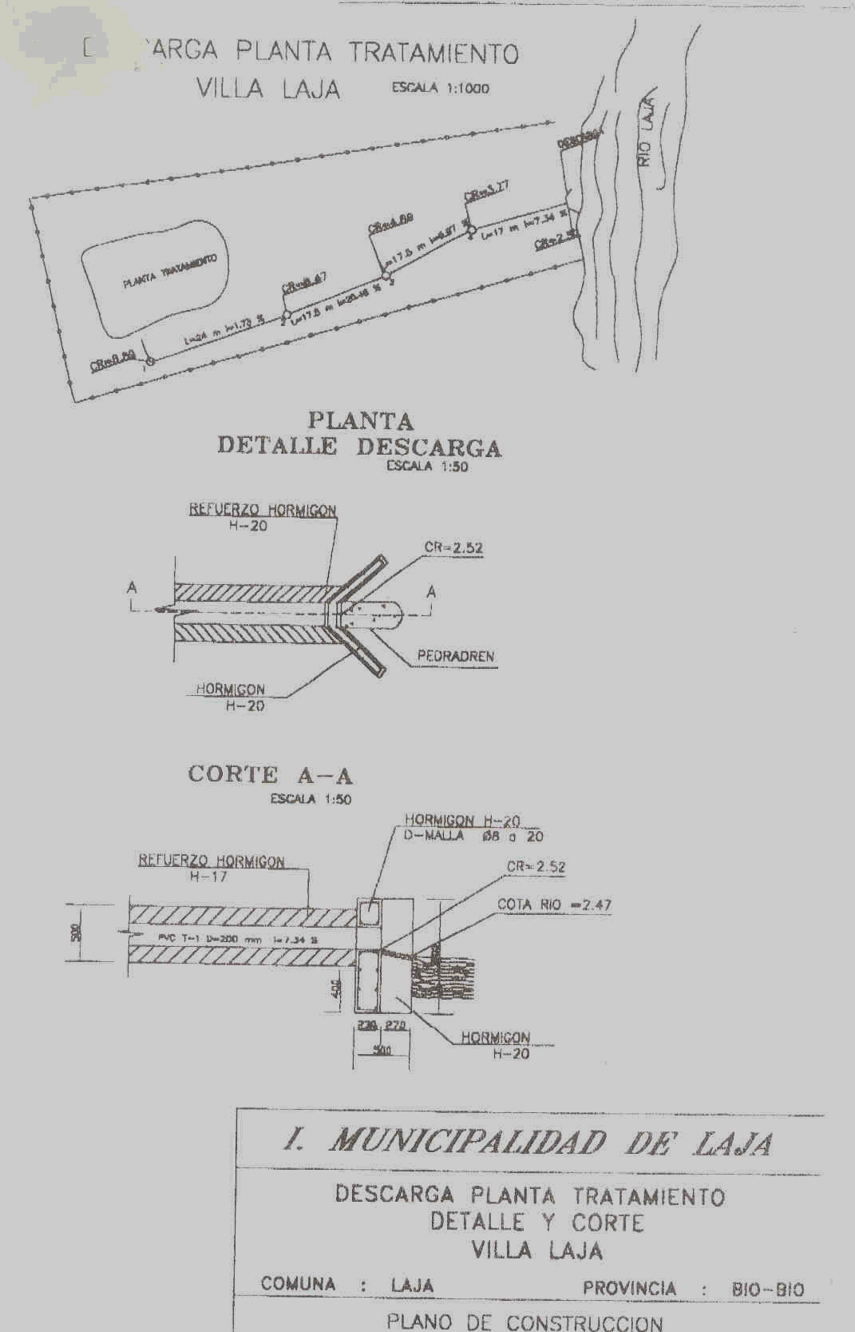
Figura 1.
Descripción de medio de prueba: La figura extraída del expediente de evaluación ambiental del proyecto, en particular del ANEXO A del Informe Consolidado de la Evaluación, muestra el diseño de la obra de descarga al río Laja.
En la imagen se observa que se contempló un sistema de ducto en hormigón, con pedradren introducido en el cauce del río Laja, utilizando como referencia la cota 2,47 m. Se observa que la propuesta hecha por el titular y evaluada ambientalmente, contempló efectuar la descarga en la ribera sur del río Laja, de acuerdo a Vista en Planta.

Número de hecho constatado: 3 | Estación N°: 5
Documentación solicitada y entregada:

- OFICIO ORD. N° 465 del 30-05-2014 de la Municipalidad de Laja a la SMA, y que incluye los Resultados de últimos 12 meses de monitoreos realizados de acuerdo al programa de monitoreo y autocontrol del efluente tratado según DS 90/00 MINSEGPRES.

Exigencia:
Decreto Supremo N° 90/2000 del MINSEGPRES, Artículo Primero, Numeral 3.7:
“Artículo Primero
3.7 Fuente emisora: es el establecimiento que descarga residuos líquidos a uno o más cuerpos de agua receptores, como resultado de su proceso, actividad o servicio, con una carga contaminante media diaria o de valor característico superior en uno o más de los parámetros indicados, en la siguiente tabla:

Establecimiento Emisor
.

*) Se consideró una dotación de agua potable de 200 L/hab/día y un coeficiente de recuperación de 0,8.
**) Expresados en valor absoluto y no en términos de carga.

Las fuentes que emitan una carga contaminante media diaria o de valor característico igual o inferior al señalado, no se consideran fuentes emisoras para los efectos de esta norma y no quedan sujetos a la misma, en tanto se mantengan esas circunstancias.”

Hechos:

- Se verifica en inspección que el sistema de tratamiento de aguas servidas se encuentra en operación, descargando al cuerpo receptor superficial denominado Río Laja.

RESULTADO EXAMEN DE INFORMACIÓN:

- Del examen de información de la documentación remitida por el titular mediante OFICIO ORD. N° 465 del 30-05-2014 a la SMA, es posible indicar que la Ilustre Municipalidad de Laja reconoce que la Planta de Tratamiento de Aguas Servidas de Villa Laja presta servicios a una población de 132 viviendas, equivalente a aproximadamente 1000 habitantes.

- Es en este punto que es importante señalar que el Titular no remitió a la SMA el reporte de “Resultados de últimos 12 meses de monitoreos realizados de acuerdo al programa de monitoreo y autocontrol del efluente tratado según DS 90/00 MINSEGPRES” que fuese requerido en el punto 9 del Acta de Inspección.

- El titular tampoco acredita contar con Resolución de Programa de Monitoreo emitido por la SISS, ello de acuerdo al DS 90/2000.

CONCLUSIONES DEL EXAMEN DE INFORMACIÓN:
El titular no responde al requerimiento de información formulado mediante Acta de Inspección, que consiste en remitir el reporte de resultados de los últimos 12 meses de monitoreos realizados de acuerdo al programa de monitoreo y autocontrol del efluente tratado según DS 90/00 MINSEGPRES.

Se recomienda además requerir al titular, un perfil completo en cuanto a CONCENTRACION CARACTERÍSTICA y CARGA CONTAMINANTE MEDIA DIARIA del residuo líquido crudo (antes de su tratamiento), para establecer fehacientemente la aplicabilidad del DS 90/00 del MINSEGPRES al establecimiento denominado PTAS Villa Laja.

CONCLUSIONES.

De los resultados de las actividades de fiscalización, asociados los Instrumentos de Gestión Ambiental indicados en el punto 3, se puede indicar que las principales NO Conformidades detectadas se presentan a continuación. Al respecto de los hechos que constituyen las conformidades, estas se encuentran descritas en el acta de fiscalización ambiental:

N° Hecho constatado | Materia específica objeto de la fiscalización ambiental. | Exigencia asociada | No conformidad
1 | Monitoreo aguas abajo del punto de descarga | RCA 300/2002 de COREMA Biobío, Considerando 3.4.4.2:  “3.4.4.2. En los periodos de verano, el titular realizará un monitoreo de las variables bacteriológicas en el cuerpo receptor de las aguas tratadas.” | El titular no entrega los antecedentes requeridos por acta de inspección, asociados al monitoreo de variables bacteriológicas en el cuerpo receptor aguas abajo.  Este seguimiento no informado, se vincula directamente con la denuncia formulada ante la SMA, por cuanto en ella se indica que la descarga es efectuada en periodo de verano dentro de la caja del cauce, pero en un sector seco sin escurrimiento de agua.
2 | Manejo y control de residuos líquidos | RCA 300/2002 de COREMA Biobío, Considerando 3.4.4.3:  “3.4.4.3. El titular velará porque las descargas del efluente tratado siempre se encuentre bajo el nivel de las aguas del cuerpo receptor, empleando para ello maquinaria pesada si fuere necesario.” | De acuerdo a la información remitida por la Autoridad Sanitaria tanto en Oficio Ordinario N° 218/2014 como en Acta de Inspección de fecha 16-05-2014, se estableció que el titular realizó descargas del efluente tratado por sobre el nivel del agua del cuerpo receptor, específicamente en periodo comprendido a principios de febrero del 2014.
3 | Manejo y control de residuos líquidos | Decreto Supremo N° 90/2000 del MINSEGPRES, Artículo Primero, Numeral 3.7:  “Artículo Primero  3.7 Fuente emisora: es el establecimiento que descarga residuos líquidos a uno o más cuerpos de agua receptores, como resultado de su proceso, actividad o servicio, con una carga contaminante media diaria o de valor característico superior en uno o más de los parámetros indicados, en la siguiente tabla:  Establecimiento Emisor  *) Se consideró una dotación de agua potable de 200 L/hab/día y un coeficiente de recuperación de 0,8.  **) Expresados en valor absoluto y no en términos de carga.  Las fuentes que emitan una carga contaminante media diaria o de valor característico igual o inferior al señalado, no se consideran fuentes emisoras para los efectos de esta norma y no quedan sujetos a la misma, en tanto se mantengan esas circunstancias.” | Por lo anterior, se verifica que el titular no responde al requerimiento de información formulado mediante Acta de Inspección, de remitir el reporte de resultados de los últimos 12 meses de monitoreos realizados de acuerdo al programa de monitoreo y autocontrol del efluente tratado según DS 90/00 MINSEGPRES.  Se recomienda además requerir al titular, un perfil completo en cuanto a CONCENTRACION CARACTERÍSTICA y CARGA CONTAMINANTE MEDIA DIARIA del residuo líquido crudo, para establecer si califica como fuente emisora de acuerdo al DS 90/00 del MINSEGPRES.

DOCUMENTACIÓN SOLICITADA Y ENTREGADA.

N° | N° de hecho asociado | Documento solicitado | Plazo de entrega | Fecha entrega | Observaciones
1 | 3 | Resultados de últimos 12 meses de monitoreos realizados de acuerdo al programa de monitoreo y autocontrol del efluente tratado según DS 90/00 MINSEGPRES | 10-06-2014 | 02-06-2014 | Esta información no fue proporcionada por el titular en el oficio que responde al requerimiento formulado en punto 9 del acta de inspección
2 | 1 | Resultados del monitoreo de variables bacteriológicas del cuerpo receptor periodo 2012-2013 | 10-06-2014 | 02-06-2014 | Esta información no fue proporcionada por el titular en el oficio que responde al requerimiento formulado en punto 9 del acta de inspección
3 | --- | Guías de despacho de retiros de residuos de cámara de rejas, pretratamiento, lodos del reactor y lodos de cancha de secado, correspondiente a los últimos 12 meses | 10-06-2014 | 02-06-2014 | Información fue remitida, indicando que el generador es el Comité de Agua Potable Villa Laja

ANEXOS.

N° Anexo | Nombre Anexo
1 | ACTA DE INSPECCION
2 | ORD 218/2014 de la SEREMI de Salud Biobío que remite denuncia
3 | Reporte DGA en línea de Precipitaciones Mensuales para Estación Meteorológica Laja

Se adjunta archivo digital con archivos Anexos.

ANEXO 1. ACTA DE INSPECCION

ANEXO 2. ORD 218/2014 de la SEREMI de Salud Biobío que remite denuncia

ANEXO 3. Reporte DGA en línea de Precipitaciones Mensuales para Estación Meteorológica Laja
